Martes
05
de Octubre

Primero de Primaria
Formación Cívica y Ética

Mis amistades, familiares y vecinos son únicos

Aprendizaje esperado: Reconoce el valor que tiene como persona al reflexionar y expresar sus ideas, emociones, sentimientos, deseos y necesidades, y al ser consciente de cuidarse y cuidar a otras personas entre tu familia, amigas, amigos y grupo escolar.

Énfasis: Reconoce y valora que las ideas, emociones, deseos y necesidades de sus familiares, amigas, amigos y grupo escolar también hacen que cada persona sea singular o única.

¿Qué vamos a aprender?

Reconocerás el valor que tienes como persona al reflexionar y expresar tus ideas, emociones, sentimientos, deseos y necesidades, y al ser consciente de cuidarte y cuidar a otras personas entre tu familia, amigas, amigos y grupo escolar, además harás que cada persona sea singular y única.

En esta sesión verás que la familia es única y especial, qué todas son diferentes, pero igual de valiosas, sin importar si es pequeña o grande, lo importante es que la familia debe de ayudarse, apoyarse y estar a tu lado siempre.

¿Qué hacemos?
Son momentos difíciles, y seguramente te sentirás triste por no poder ver a tu familia como antes, debido a la contingencia y debes de cuidarte y cuidar a la gente a tu alrededor, por eso es importante mantenerse en resguardo en casa.

Observa con mucha atención la siguiente cápsula informativa donde conocerás un poco más acerca de qué es una familia. Pide a tu acompañante que ponga el video del minuto 11:36’ al minuto 13:21’, si lo prefieres puedes ver el video completo.

- Pie Rojo – Familia.
https://www.youtube.com/watch?v=jbz_8LONTo8

En el video observaste que existen diversas familias, pero independientemente de ello, en las familias puedes encontrar cariño y apoyo. ¿Qué te pareció esta cápsula?

La familia es tu mejor equipo en que todos cooperan además todos deben de expresar con respeto cuando algo no les gusta.

Recuerda que en clases pasadas aprendiste a identificar tus emociones y que es muy importante expresar tus emociones, pues lo que sientes, piensas, deseas y necesitas te hacen único e irrepetible.

Lee el siguiente caso, si aún se te dificulta leer pídele a tu acompañante que te ayude a leerlo, piensa en lo que sucede y comparte tu respuesta.

“En un día de vacaciones, Juan y sus primos están viendo una película de terror en la televisión. A Juan le dan miedo algunas de las escenas, pero prefiere no decirles a sus primos porque piensa que se burlarán de él. Juan siente más miedo conforme avanza la película y no sabe qué hacer”

¿Qué crees que deba hacer Juan? ¿Debería decirles a sus primos que siente miedo al ver la película o no comentarles nada? ¿Qué otra cosa podría hacer?

Mostrar ante otras personas cómo te sientes ante alguna circunstancia que te causa miedo o tristeza, te ayuda a estar mejor, porque puedes expresar y hacer saber a los demás lo que sientes, pero también hay que considerar las necesidades y sentimientos de las demás personas en este caso de los primos de Juan. ¿Quieren saber qué hizo Juan?

Decidió decirles a sus primos que le daba miedo ver la película y que prefería leer un libro mientras ellos terminaban de verla, y que después podrían jugar juntos.

Observa la siguiente imagen donde hay dos niñas y dos niños que están en la escuela en la hora del receso. Con base en sus rostros, intenta identificar como se sienten las y los niños.

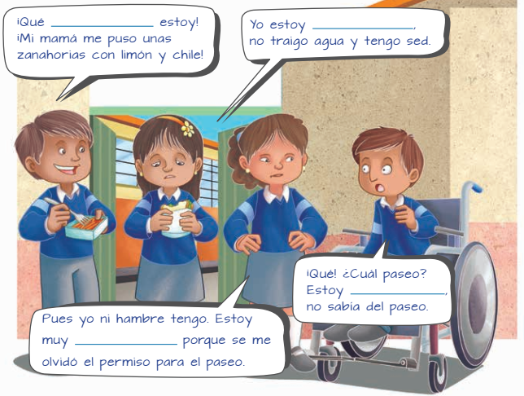

Analiza la imagen, observa como el primer niño está sonriendo, la segunda niña se ve triste, la tercera niña se ve enojada y el último niño está sorprendido. Completa las frases con las siguientes palabras:

- Feliz
- Triste
- Enojada
- Sorprendido

Al igual que nuestras amigas y amigos, o compañeras y compañeros de la escuela, nuestros familiares también tienen emociones y sentimientos que expresan de diferente manera y que también las hacen singulares y únicas. Por ejemplo, ¿Tú sabes cómo reacciona tu mamá cuando está contenta? ¿O cuándo está enojada?

Puedes reconocer cómo otras personas expresan sus sentimientos y emociones y qué hacen cuando están felices, tristes, enojados o tranquilos. Para conocer un poco más acerca de cómo los integrantes de la familia expresan algunas emociones, escucha el siguiente cuento:

Un nuevo hermanito.
Teo vivía con sus papás y asistía a la escuela de su barrio. Tenía muchos amigos y le iba muy bien en sus estudios.

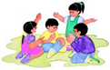

Un día, los papás de Teo le anunciaron que iba a tener un hermanito.
Al principio se sintió muy contento y pensó:
“¡Un hermanito para poder jugar!”
Luego Teo les contó a sus amigos y todos le dijeron:
—Un hermano, ¡qué horror!
—¡Te va a quitar tus juguetes!
—¡Tus papás ya no te van a hacer caso!
Teo se puso muy inquieto. Ya no quería estudiar ni quería salir a jugar.
Sólo pensaba, pensaba y pensaba.
“¡Me voy a ir de la casa! Me iré lejos, a vivir cerca del río, a una cabaña abandonada”, pensó Teo. No le dijo nada a nadie. Teo guardó en su mochila algo de ropa y una torta.
Esperó que fuera de noche. Salió por la ventana y caminó hasta llegar a la cabaña que estaba junto al río.

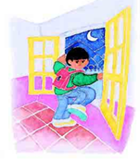

Ahí, Teo encontró un perro. El perro se le acercó y Teo le dio la mitad de su torta.
Se hicieron amigos y Teo llamó Fifo al perro. Esa noche durmieron uno al lado del otro.

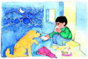

A la mañana siguiente los papás buscaron a Teo por todas partes y no lo encontraron.

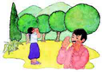

Al mediodía Teo decidió ir al río a ver si podía encontrar algo para comer y vio a un viejito que estaba pescando. Teo se acercó a él y le contó su aventura.

El viejito, que se llamaba don Chucho, lo escuchó atentamente y le dio de comer a Teo y a Fifo.

Don Chucho le preguntó a Teo:
—¿Has pensado en lo tristes y preocupados que están tus papás?
—¡Claro que no! — contestó Teo—. ¡Mis papás ya no me van a querer!
—¡Claro que sí te van a querer! —dijo don Chucho—. Mira, ¿Por qué no vamos a tu casa? Ya verás que tus padres se pondrán muy contentos. Teo pensó que era una gran idea.

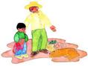

Don Chucho acompañó a Teo y a Fifo hasta la casa de sus padres y les explicó lo que había pasado.

Los padres de Teo se pusieron muy felices de recuperar a su hijo y le explicaron a Teo que lo seguirían queriendo siempre, aunque tuvieran otro hijo. Los papás de Teo permitieron que Fifo se quedara.”

¿Cómo crees que se sentirían tus padres si te hubiera pasado algo así? Recuerda que la familia es como un suéter calientito que te protege del frío, con cariño y apoyo impiden que otros te lastimen.
Antes de hacer o decir algo hay que pensar en lo que los demás pueden estar viviendo y sintiendo; ¡Y respetar a todas las personas que te rodean!

El Reto de Hoy:

Realiza la siguiente dinámica. Siéntate frente a mamá, papá o alguien con quien vivas, viéndolo o viéndola a los ojos le dices: “Yo te agradezco que…” y “Yo te amo porque…”. Antes piensa por qué les agradeces y amas. Al final demuestren su amor, lazando besos en el aire. Comenta el reto con tu maestra cuando regreses a la escuela.

¡Buen trabajo!

Gracias por tu esfuerzo.

Para saber más:
Lecturas

https://www.conaliteg.sep.gob.mx/

